Utilização de resíduos florestais

As actividades associadas à floresta – corte de vegetação rasteira, poda e desbaste de árvores- produzem resíduos que podem ser utilizados como combustível. Além da proveitosa utilização para fins energéticos, a remoção destes resíduos contribui largamente para a diminuição do risco de incêndios florestais.

A prática de cortar o mato tem vindo a cair em desuso. Actualmente, os produtos sobrantes da actividade florestal não são recolhidos nem tão pouco aproveitados para outros fins; estes vão-se acumulando nas matas e florestas. Contudo, já são sobejamente conhecidos diversos usos e utilidades para estes resíduos, nomeadamente a sua utilização como matéria-prima para o fabrico de material combustível (como por exemplo briquets e pellets).
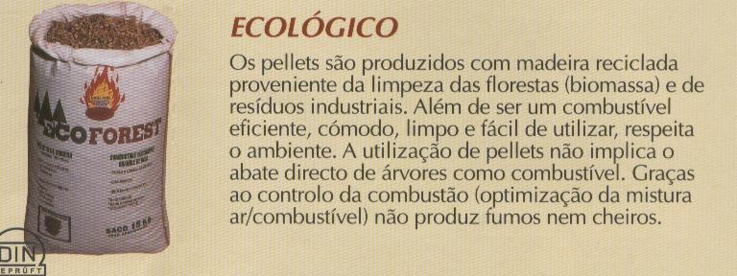
Outra forma de utilização não tão comum no nosso país é o aproveitamento energético de resíduos florestais.
A única estação Termoeléctrica para Aproveitamento Energético de Resíduos Florestais está localizada em Mortágua, tendo a biomassa vegetal como a única matéria-prima para a produção de energia eléctrica. Este projecto inovador além de reduzir a dependência energética do país, contribui positivamente para a redução do risco de ocorrência de incêndios florestais pela remoção sistemática de produtos sobrantes da actividade normal de exploração florestal.

Mário Loureiro, 2003

